Informe de laboratorio de Física.

“Cinemática”.

Alumnos: Bustos Fernando Nicolás.

León Facundo Gabriel.

Ortega Manuel Emiliano.

Fecha: Septiembre 2023.

**Objetivos del laboratorio:**

• Familiarizarse con los conceptos desarrollados en la teoría correspondiente a cinemática y dinámica y logre una mayor comprensión de los mismos.

• Estudiar la relación que existe entre las fuerzas aplicadas sobre un sistema físico, la masa de dicho sistema y su aceleración.

**Actividad N°1: Plano a nivel.**

En esta experiencia utilizaremos una pista a nivel sobre la cual rodará un carrito,

cuyo movimiento podremos detectar mediante un sensor de movimiento conectado a una computadora a través de una interfaz.

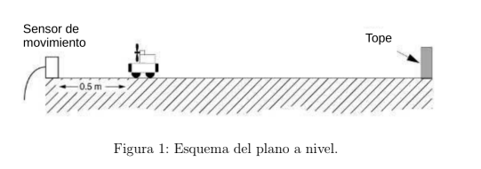

1.1) **Construcción del sistema.**

Para empezar en el primer experimento colocamos la pista en una superficie plana luego encima de esta colocamos el sensor en uno de los extremos y el carrito también encima de la pista a una distancia de 50 cm del sensor, y de ahí fuimos dando impulsos y midiendo el carrito hasta tener una buena grafica.

1.2) Cómo se ve en la siguiente gráfica(primera) el carrito realiza un movimiento rectilíneo uniforme (MRU) en la ida y en la vuelta ya que su velocidad es constante en ambos trayectos entonces su aceleración es cero.

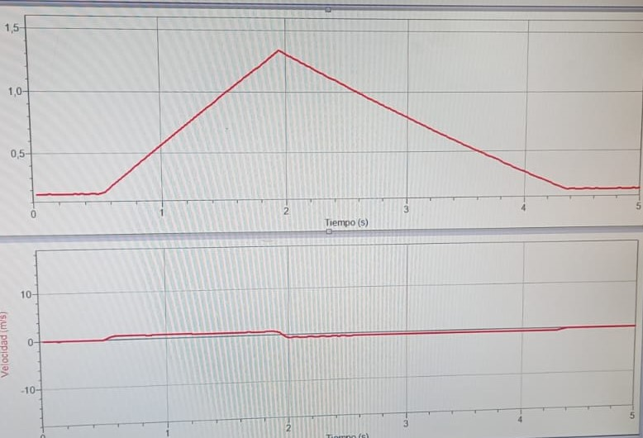

1.3) Diagrama de cuerpo libre como se observa el carrito se encuentra sobre un plano horizontal por lo tanto las únicas fuerzas que actúan son la normal y el peso.

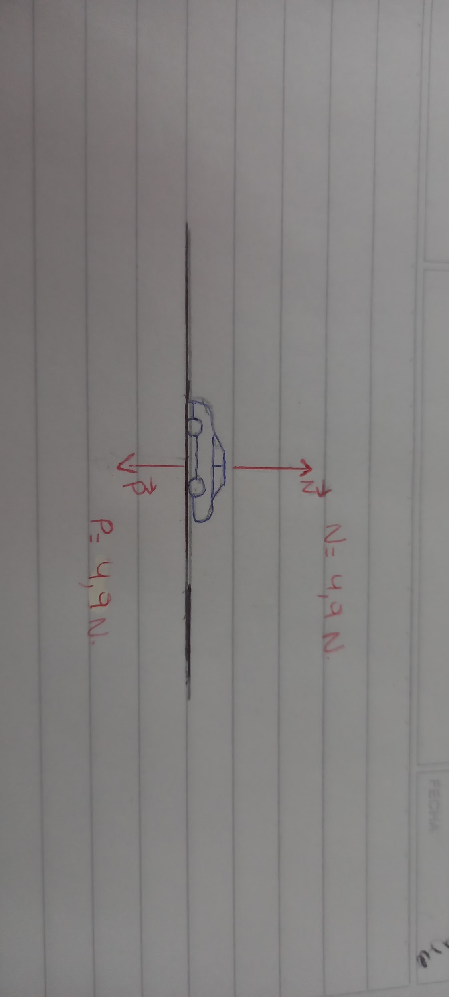

1.4) El diagrama de cuerpo libre del carrito es el mismo de Ida y de Vuelta ya que a ir a una velocidad constante el auto no tiene fricción entonces solo consta de su vector fuerza peso y su vector fuerza normal

1.5)

Medidas de tiempo del carro de IDA:

* Primer Intervalo:

M₁ T₁: 0,550s. T₂: 1s.

X₁: 0,182m. X₂: 0,564m.

* Segundo Intervalo:

M₂ T₃: 1s. T₄: 1,408s.

X₃: 0,564m. X₄: 0,897m.

* Tercer Intervalo:

M₃ T₅: 1,408s. T₆:1,950s.

X₅: 0,897m. X₆:1,339m.

Medidas de tiempo del carro de Vuelta.

* Primer Intervalo:

M₁ T₁: 1,950s. T₂: 2,600s.

X₁: 1,339m. X₂: 0,992m.

* Segundo Intervalo:

M₂ T₃: 2,600s. T₄: 3,200s.

X₃ :0,992m. X₄: 0,690m.

* Tercer Intervalo:

M₃ T₅: 3,200s. T₆: 4s.

X₅: 0,690m. X₆: 0,320m.

Ejemplo de ecuaciones para sacar velocidad y aceleración:

**v= x2-x1/t2-t1**

**Δv = (2Δx/t2-t1) + [2(x2-x1)/(t2-t1)2] Δt**

**donde Δt = 1/40 s.**

**Δx = 1 mm. = 0,1 cm = 0,001m.**

**a12-34 = (v34-v12)/(t34-t12)**

**t12 = (t1+t2)/2**

**Δa = (2Δv/t34-t12) + [2(v34-v12)/(t34-t12)2] Δt**

**donde Δt = 1/40 s.**

**Δv = 0,01 m/s.**

Las velocidades y aceleración de las medidas son las siguientes

**Ida:**

Velocidades

V1=(0,564 m - 0,182 m) / (1s -0,550s)

ΔV1 = (2*0,001 m/ 1s-0,550s)+[2(0,564 m - 0,182 m)/(1s - 0,550s)^2]*1/40s

V1= 0,85 m/s ΔV1= 0,05 m/s

V2=(0,897 m - 0,564 m) / (1,408s -1s)

ΔV2 = (2*0,001 m/ 1,408s-1s)+[2(0,897 m - 0,564 m)/(1,488s - 1s)^2]*1/40s

V2=0,82 m/s ΔV2= 0,05 m/s

V3=(1,339 m - 0,897 m) / (1,950s -1,408s)

V3 = (2*0,001 m/ 1,950s-1,408s)+[2(1,339 m - 0,897 m)/(1,950s - 1,408s)^2]*1/40s

V3=0,81 m/s ΔV3= 0,04 m/s

Aceleraciones:

t12=(0,550s + 1s)/2 = 0,775s

t34=(1s+1,408s)/2 =1,204s

t56=(1,408s+1,950s)/2=1,679s

a1=(0,82 m/s - 0,85 m/s) / (1,204s - 0,775s)

Δa1=(2*0,01m/s **/** 1,204s - 0,775s)+[2*(0,82 m/s - 0,85 m/s)/(1,408s - 0,775s)*1/40

a1= -0,06 m/s2  Δa1= 0,04 m/s2

a2=(0,81 m/s - 0,82 m/s) / (1,679s - 1,204s)

Δa2=(2*0,01m/s **/** 1,679s-1,204s)+[2*(0,81 m/s - 0,82 m/s)/(1,408s - 0,775s)*1/40

a2=-0,02 m/s2 Δa2= 0,04 m/s2

A la vuelta del recorrido su velocidad y aceleración fueron

velocidades:

V1=(0,992 m - 0,1339 m) / (2,600s -1,950s)

ΔV1 = (2*0,001 m/ 2,600s-1,950s)+[2(0,992 m - 1,339 m)/(2,600s - 1,950s)^2]*1/40s

V1= -0,53 m/s ΔV1= 0,02 m/s

V2=(0,690 m - 0,992 m) / (3,200s -2,600s)

ΔV2 = (2*0,1 m/ 3,200s-2,600s)+[2(0,690 m - 0,992 m)/(3,200s - 2,600s)^2]*1/40s

V2= -0,50 m/s ΔV2= 0,02m/s

V3=(0,320 m - 0,690 m) / (4s -3,200s)

V3 = (2*0,1 m/ 4s-3,200s)+[2(0,320 m - 0,690 m)/(4s - 3,200s)^2]*1/40s

V3= -0,46 m/s ΔV3= 0,02 m/s

Aceleraciones:

t12=(1,950s + 2,600s)/2 = 2,2s

t34=(2,600s+3,200s)/2 =2,9s

t56=(4s+3,200s)/2=3,6s

a1=(0,50 m/s - 0,53 m/s) / (2,9s - 2,2s)

Δa1=(2*0,01 m/s / 2,9s-2,2s)+[2*(0,50 m/s - 0,53 m/s)/(2,9s - 2,2s)*1/40

a1= -0,04 m/s2  Δa1= 0,03 m/s2

a2=(0,46 m/s - 0,50 m/s) / (3,6s - 2,9s)

Δa2=(2*0,01 m/s / 3,6s-2,9s)+[2*(0,46 m/s - 0,50 m/s)/(3,6s - 2,9s)*1/40

a2=-0,05 m/s2 Δa2= 0,02 m/s2

De acuerdo a los anteriores cálculos y el criterio de igualdad:

**Criterio de Igualdad**

**Aceleraciones en ida:**

| a1 - a2 | <= Δa1 +Δa2 ≈ 0

0,04 m/s2 <= 0,08 m/s2 ≈ 0

**Aceleraciones en vuelta:**

| a1 - a2 | <= Δa1 +Δa2 ≈ 0

0,01 m/s2 <= 0,05 m/s2 ≈ 0

Podemos decir que la velocidad respecto al tiempo mantiene de cierta forma constantes, y que la aceleración es aproximadamente 0 dentro de sus intervalos de errores

**1.6)**

La velocidad media de Ida es:

v=0,8m/s

y su error obtenido con el programa Excel es:

Δv = 0,02m/s

La velocidad media a la vuelta es:

v=-0,50 m/s

y su error obtenido con el programa Excel es:

Δv = 0,03m/s

**1.7)** (calcular aceleración)

calcularemos la aceleración de ida y vuelta utilizando las velocidades medias

**a = Δv/Δt**

**Δv= Vf – Vi**

**Δt= Tf - Ti**

Δv=(0,81-0,85)m/s= -0,04m/s

Δt = (1,950 - 0,550)s = 1,4s

aida= -0,04m/s / 1,4s = -0,02m/s2

Δa1 = -0,005 m/s2 (obtenido utilizando la propagación de errores)

Δv= (-0,46-(-0,53))m/s = 0,07m/s

Δt = (4 - 1,950)s = 2,05s

avuelta = 0,07m/s / 2,05s = 0,03m/s2

Δa2 = -0,009m/s2 (obtenido utilizando la propagación de errores)

Respondiendo a la pregunta la aceleración es aproximada a 0 lo cual es lógico ya que el carro se mueve a una velocidad relativamente constante por lo tanto no debería de tener aceleración.

Pero si observamos el criterio de igualdad podemos ver que no se cumple**.**

**Aceleraciones:**

| aida - avuelta | <= Δa1 +Δa2 ≈ 0

0,39 m/s2 <= 0,05 m/s2 ≈ 0

**Actividad N°2: Plano inclinado.**

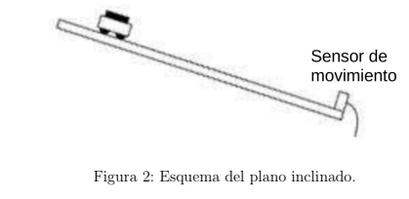

2.1) Ahora para el siguiente experimento inclinamos la pista entre 1° y 3°, ubicando el sensor en la parte baja del carril y le damos un impulso al carrito desde 50 cm. de distancia del sensor hasta aproximadamente el final de la pista recolectando las medidas desde el momento de subida y de bajada del carro.

2.2) Tras las mediciones y la segunda gráfica, podemos decir que el carrito realizó un movimiento rectilíneo uniformemente variado (MRUV) ya que su velocidad cambia respecto al tiempo ya que al ver la gráfica notamos que tiene una pendiente, siendo esa pendiente su aceleración la cual es constante.

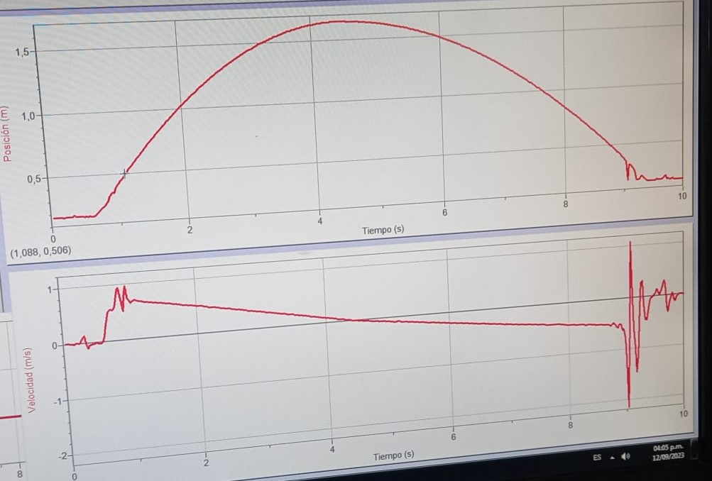

2.3) Los diagramas de cuerpo libre son los siguientes:

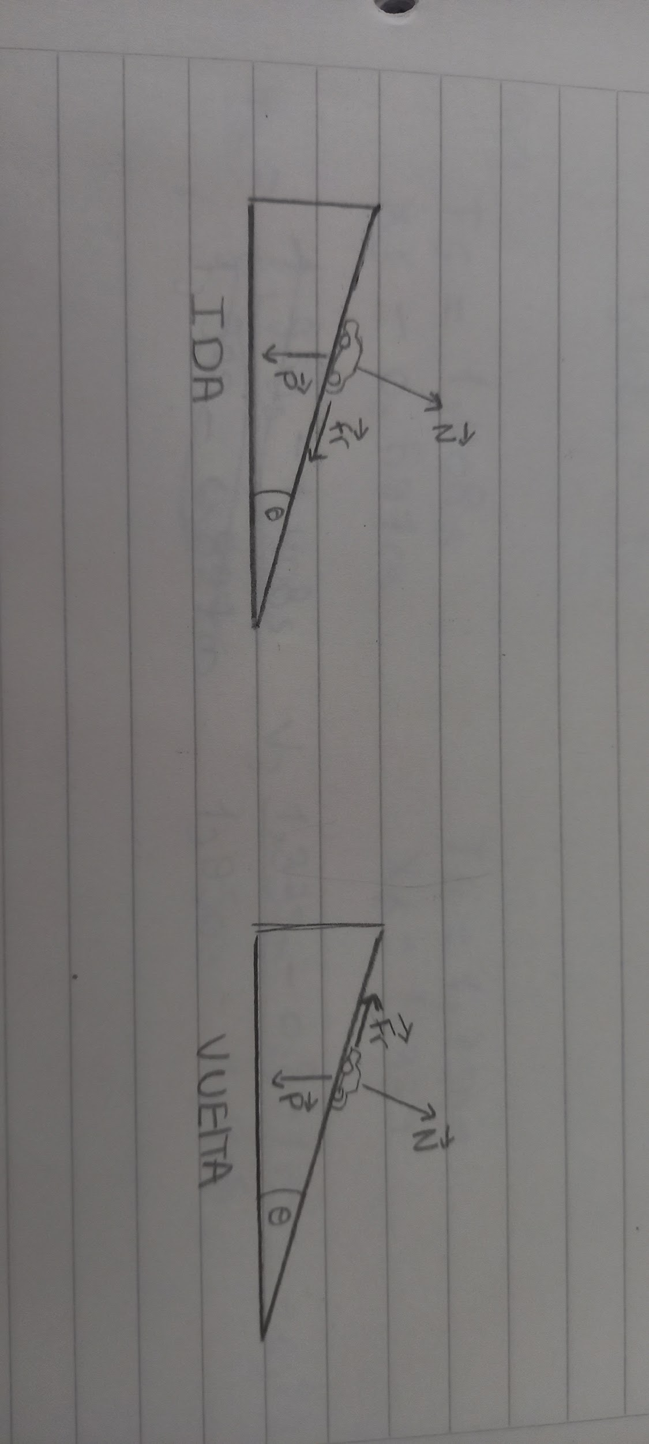

A la ida el carrito es acelerado por la fuerza de fricción y por la componente x del peso, en contra de la velocidad.

En cambio, a la vuelta el carrito es acelerado por la componente x del peso a favor de la velocidad, pero desacelerado por la fuerza de fricción.

Donde el ángulo es θ = 0.83°

Δθ = 0,04°

sen(θ) = (1,9/130,4) → θ = sen-1(1,9/130,4) = 0,83°

2.4) Las consideración que tiene que tener el diagrama de cuerpo libre es la inclinación del objeto sobre el plano y la descomposición de sus fuerzas ya que la fuerza de fricción a la ida colabora con la aceleración del carro, en cambio a la vuelta solo lo esta frenando ya que el carro es acelerado por el peso

2.5) Medidas tomadas a la IDA:

* Primer Intervalo:

M₁ T₁: 1,100s. T₂: 2s.

v₁: 0,690m/s. v₂: 0,505m/s.

* Segundo Intervalo:

M₂ T₃: 2s. T₄: 3,0s.

v₃: 0,505m/s. v₄: 0,305m/s.

* Tercer Intervalo:

M₃ T₅: 3,0s. T₆:4,400s.

v₅: 0,305m/s. v₆:0,003m/s.

Medidas tomadas a la Vuelta.

* Primer Intervalo:

M₁ T₁: 4,425s. T₂: 6s.

v₁: -0,003m/s. v₂: -0,202m/s.

* Segundo Intervalo:

M₂ T₃: 6s. T₄: 7s.

v₃ :-0,202m/s. v₄: -0,322m/s.

* Tercer Intervalo:

M₃ T₅: 7s. T₆: 8s.

v₅: -0,322m/s. v₆: -0,428m/s.

Aceleración:

**a = (vf-vi)/(tf-ti)**

**Δa = (2Δv/tf-ti) + [2(vf-vi)/(tf-ti)2] Δt**

**donde Δt = 1/40 s.**

**Δv = 0,01 m/s.**

**En la Ida:**

a1=( 0,505 m/s - 0,690 m/s ) / (2s. - 1,100s.)

Δa1=(2*0,01 m/s / 2s. - 1,100s.)+[2*(0,505 m/s - 0,609 m/s) / (2s. - 1,100s.)2]*1/40

**a1**= -0,1155 m/s2  **Δa1**= 0,02 m/s2

a2=(0,305 m/s - 0,505 m/s) / (3s. - 2s.)

Δa2=(2*0,01 m/s / 3s. - 2s.)+[2*(0,305 m/s - 0,505 m/s)/(3s. - 2s.)2]*1/40

**a2**= -0,2 m/s2  **Δa2**= 0,01 m/s2

a3=(0,003m/s. - 0,305m/s.) / (4,400s. - 3s.)

Δa3=(2*0,01 m/s /4,400s. - 3s.)+[2*(0,003m/s. - 0,305m/s)/(4,400s. - 3s.)2]*1/40

**a3**= -0,2157 m/s2  **Δa3**= 0,007 m/s2

**En la Vuelta:**

a1=( 0,202 m/s - 0,003 m/s ) / (6s. - 4,425s.)

Δa1=(2*0,01 m/s / 6s. - 4,425s.)+[2*(0,202 m/s - 0,003 m/s) / (6s. - 4,425s.)2]*1/40

**a1**= 0,1263 m/s2  **Δa1**= 0,02 m/s2

a2=(0,322 m/s - 0,202 m/s) / (7s. - 6s.)

Δa2=(2*0,01 m/s / 7s. - 6s.)+[2*(0,322 m/s - 0,202 m/s)/(7s. - 6s.)2]*1/40

**a2**= 0,12 m/s2  **Δa2**= 0,03 m/s2

a3=(0,428m/s. - 0,322m/s.) / (8s. - 7s.)

Δa3=(2*0,01 m/s /8s. - 7s.)+[2*(0,428m/s. - 0,322m/s.) / (8s. - 7s.)2]*1/40

**a3**= 0,106 m/s2  **Δa3**= 0,02 m/s2

Por lo tanto la aceleración media en la Ida es:

**amed1** = -0,18 m/s2  **Δamed1**= 0,05 m/s2

(datos obtenidos por el programa excel utilizando las tres aceleraciones)

y la aceleración media en la vuelta:

**amed2** = -0,12 m/s2  **Δamed2**= 0,01 m/s2

(datos obtenidos por el programa excel utilizando las tres aceleraciones)

Su aceleración media en ida y vuelta son aproximadamente iguales ya que es desacelerado y acelerado por exactamente la misma componente x del peso y frenado en ambos casos por la fricción que se produce

**Criterio de igualdad:**

**|amed1 - amed2|** ≈ **Δamed1** +**Δamed2**

0,06<≈ 0,06

Por lo que se cumple y podemos decir que son aproximadamente iguales

**2.6)**

Valor teórico de la aceleración está dada por:

a=sen(θ)*g

tenemos que:

θ = 0.83°

g = 9,8 m/s2

→ a≈sen(0.83º)*±9,8 m/s2≈ ±0,143 m/s2

Δa = 0,007 m/s2

Criterio de Igualdad:

**|amed1 – a |** <= **Δamed1** + **Δa**

0,4 m/s2 <= 0,057 lo cual se cumple

Criterio de Igualdad:

**|amed2 – a |** <= **Δamed2** + **Δa**

0,02 m/s2 <= 0,027 lo cual se cumple

El valor teórico con los experimentales dentro de los intervalos es bastante aproximado ya que sus errores absolutos cubren la diferencia con la medida de la aceleración experimental y la teórica.

**Actividad N°3: Plano a nivel con una fuerza aplicada.**

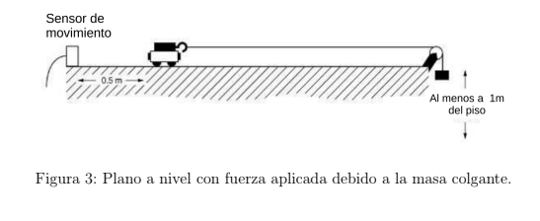

**3.1)** Para el tercer experimento atamos el carrito de **m1 = 501,4g.** a una cuerda sobre una polea y con una masa de **m2 = 12,7g.** al final de la cuerda, luego alejamos el carrito lo máximo posible de la polea, al frente del carrito ponemos el sensor y de ahí tomamos las medidas dándole un pequeño empujón al carro hacia el lado contrario de la polea y de allí comienza a ser arrastrado por la masa hasta el final del recorrido

.

**3.2)**

Observando la gráfica la c grafica notamos que el carrito hace un movimiento rectilíneo uniforme variado (MRUV), teniendo variación en su velocidad respecto el tiempo y siendo su aceleración constante.

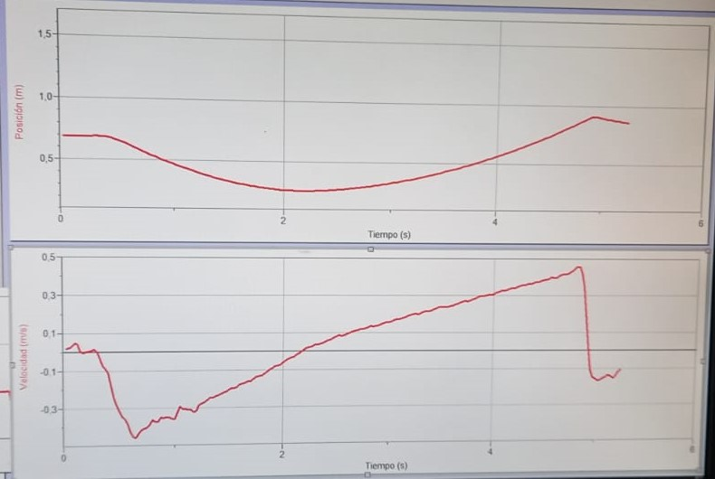

Medidas Tomadas:

* Primer Intervalo:

M₁ T₁: 2,20s. T₂: 3s.

v₁: 0,010,m/s. v₂: 0,156m/s.

* Segundo Intervalo:

M₂ T₃: 3s. T₄: 3,80s.

v₃ : 0,156m/s. v₄: 0,282m/s.

* Tercer Intervalo:

M₃ T₅: 3,80s. T₆: 4,50s.

v₅: 0,282m/s. v₆: 0,387m/s.

**3.3)**

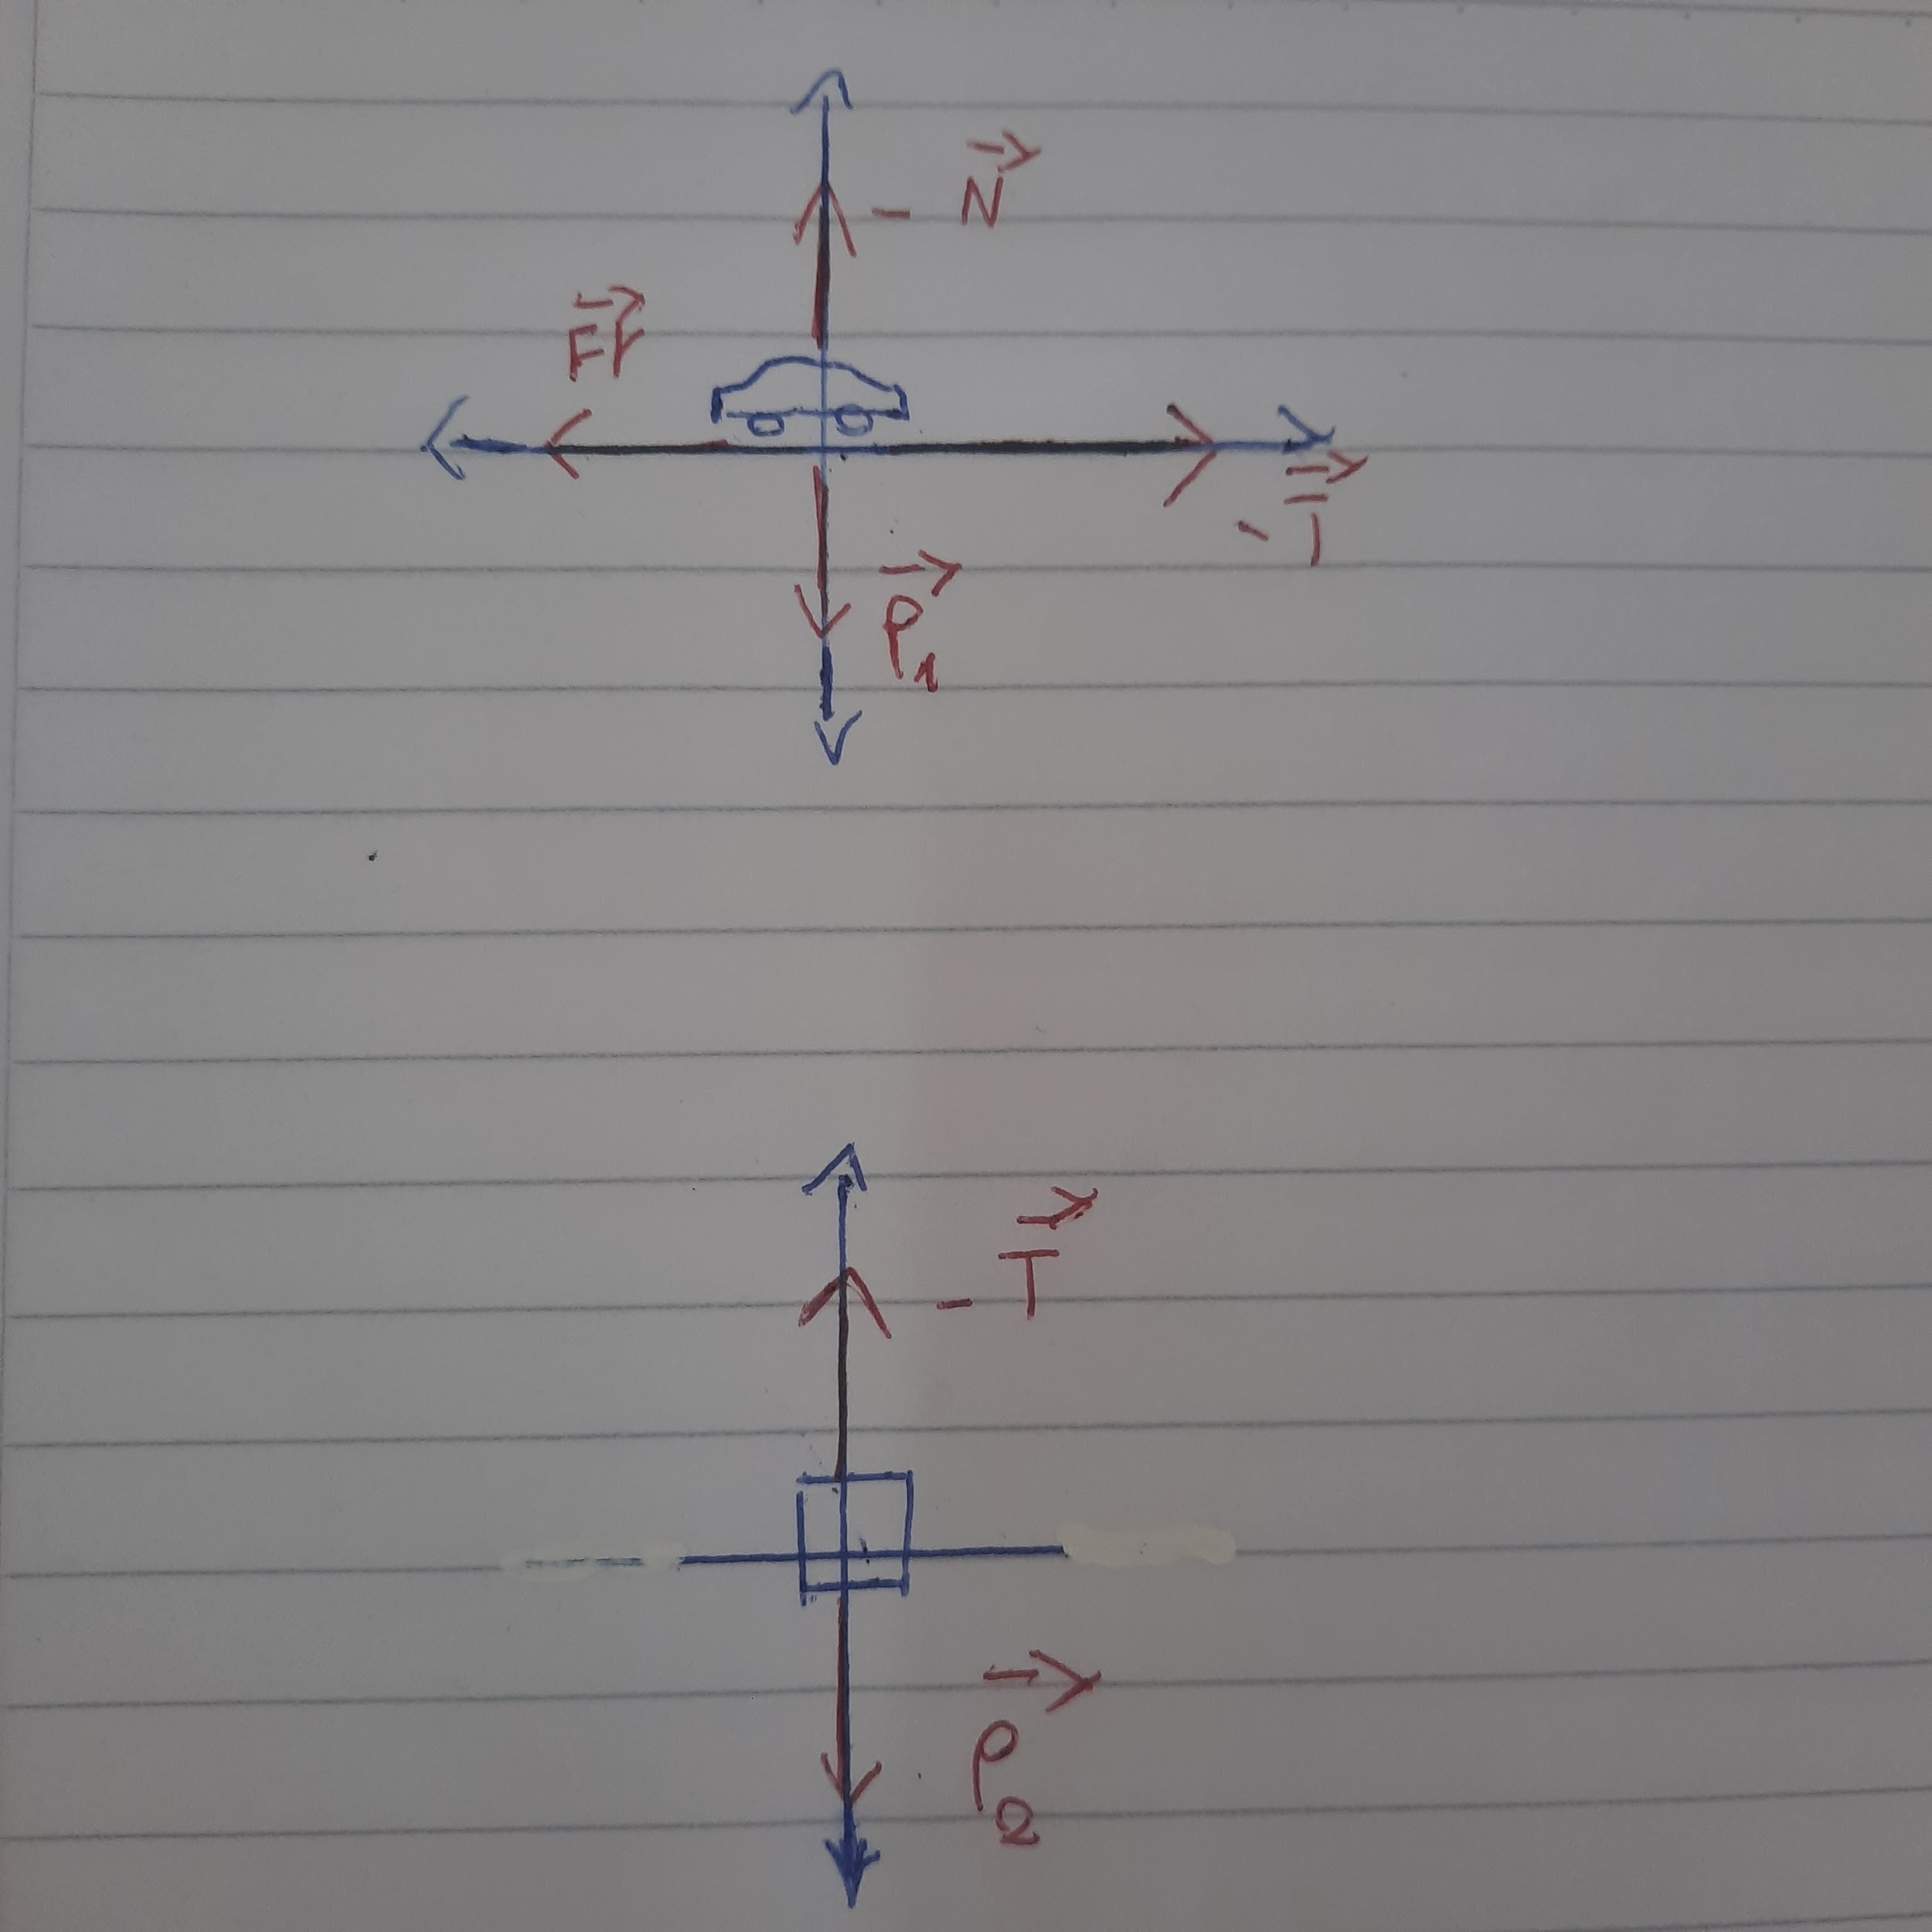

El diagrama de cuerpo libre nos muestra que el carrito va acompañado con las fuerzas del Peso y Normal, es acelerado por la Tensión y de lado opuesto tiene la fuerza de Fricción; la masa solo es empujada por su Peso hacia abajo y sostenida por la Tensión.

Aceleración:

**a = (vf-vi)/(tf-ti)**

**Δa = (2Δv/tf-ti) + [2(vf-vi)/(tf-ti)2] Δt**

**donde Δt = 1/40 s.**

**Δv = 0,01 m/s.**

a1=( 0,156 m/s - 0,010 m/s ) / (3s. - 2,20s.)

Δa1=(2*0,01 m/s / 3s. - 2,20s.)+[2*(0,156 m/s - 0,010 m/s) / (3s. - 2,20s.)2]*1/40

**a1**= 0,1825 m/s2  **Δa1**= 0,04 m/s2

a2=( 0,282 m/s - 0,156 m/s ) / (3,80s. - 3s.)

Δa2=(2*0,01 m/s / 3.80s. - 3s.)+[2*(0,282 m/s - 0,156 m/s) / (3.80s. - 3s.)2]*1/40

**a2**= 0,1575 m/s2  **Δa2**= 0,03 m/s2

a3=( 0,387 m/s - 0,282 m/s ) / (4,50s. - 3,80s.)

Δa3=(2*0,01 m/s / 4,50s. - 3,80s.)+[2*(0,387 m/s - 0,282 m/s) / (4,50s. - 3,80s.)2]*1/40

**a3**= 0,15 m/s2  **Δa3**= 0,04 m/s2

Entonces la aceleración media es:

a= 0,16 m/s2

Δa = 0,02 m/s2

3.4) Basándonos en la gráfica y lo calculado anterior podemos decir que la fuerza que mueve al carrito se mantiene constante ya que lo que va aumentando es su velocidad a medida de que pasa el tiempo al tener una aceleración constante dado a la fuerza que es aplicada por la masa al final de la cuerda.

3.5)

Si es lógico debido a que la velocidad puede aumentar con aceleración constante pues a medida que va recorriendo el riel la gravedad genera esta aceleración constante en el carrito

3.7)A partir de los valores de Fuerza y aceleración si podemos calcular la masa total m1 del objeto que se está desplazando con:

a = [ m2 / (m1 + m2) ] * g

→ m1 = [(m2 * g) / a ] - m2

donde:

a = 0,163 m/s2

g = 9,8 m/s2

m2 = 0,0127 kg.

m1= [(0,0127 kg. * 9,8 m/s2) / 0,163 m/s2  ] - 0,0127 kg.

m1 = 0,75 kg = 750 g.

Δ m1 = 0,05Kg

3.8)

Criterio de igualdad:

| m1ori - m1| <= Δ m1ori + Δ m1

250g <= 0,15g lo cual no se cumple

Comparando la masa del carro con la masa calculada en el punto anterior nos da una diferencia aproximada de 250g.

CONLUSION: Durante el experimento hemos podido ver el como se comporta un cuerpo al ser acelerado y desacelerado por una fuerza externa, el entender como es que varia la velocidad a lo largo del tiempo en las diferentes situaciones y lugares en los que poníamos al móvil.